SIMPOSIO INTERNACIONAL DE INDUSTRIAS
Manufactura, Soldadura y Materiales

Concepción de un electrodo SMAW para el recargue de elementos de máquinas agrícolas con empleo de recortes de alambre de traviesas y de cenizas de la combustión del bagazo

Design of a SMAW electrode for hardfacing of elements of agricultural machines with the use of wire cuttings from sleepers and ash from the combustion of bagasse
Amado Cruz-Crespo¹, Manuel Acevedo Darias², Manuel Acevedo Pérez³, Manuel Rodriguez Pérez⁴, Alejandro Duffus Scott⁵, Evyt Rodriguez Acosta⁶
- Centro de Investigaciones de Soldadura, Facultad de Ingeniería Mecánica e Industrial, Universidad Central "Marta Abreu" de Las Villas, Cuba. acruz@uclv.edu.cu
- Departamento de Ingeniería Agrícola, Facultad de Ciencias Agropecuarias, Universidad Central "Marta Abreu" de Las Villas, Cuba. mad@uclv.cu
- Departamento de Ingeniería Agrícola, Facultad de Ciencias Agropecuarias, Universidad Central "Marta Abreu" de Las Villas, Cuba. manuelap@uclv.cu
- Centro de Investigaciones de Soldadura, Facultad de Ingeniería Mecánica e Industrial, Universidad Central "Marta Abreu" de Las Villas, Cuba. manuelr@uclv.edu.cu
- Centro de Investigaciones de Soldadura, Facultad de Ingeniería Mecánica e Industrial, Universidad Central "Marta Abreu" de Las Villas, Cuba. aduffus@uclv.edu.cu
- Centro de Investigaciones de Soldadura, Facultad de Ingeniería Mecánica e Industrial, Universidad Central "Marta Abreu" de Las Villas, Cuba. acostaevyt@gmail.com

Resumen:
Problemática: Los elementos de máquinas agrícolas salen con mucha frecuencia de servicio por la abrasión. Con frecuencia se realiza el recargue por soldadura para el restablecimiento de la vida útil o durante la fabricación, lo cual se realiza con consumibles importados en todos los casos y, muchas veces, a falta de los consumibles apropiados o por sus altos precios, se aplican recargues con electrodos para soldadura de unión, lográndose la restauración de la pieza, pero con poca durabilidad. La fabricación de traviesas, a base de alambre pretensado, genera desechos que son descartados, que, por su composición y geometría, podrían ser convenientemente aprovechados en el alma de un electrodo de recargue. La combustión del bagazo en las calderas genera cenizas que, por su sistema de óxidos, pueden ser utilizadas como componente de partida para el revestimiento de un electrodo.
Objetivo(s): Desarrollar un prototipo de electrodo destinado al recargue por SMAW de elementos de máquinas agrícolas que trabajan al desgaste abrasivo, con empleo de residuos de alambre de la fabricación de traviesas y de cenizas de la combustión de bagazo en calderas de vapor.
Metodología: A partir de la composición química de la ceniza de la combustión del bagazo de caña y su análisis en el sistema ternario CaO-SiO₂-Na₂O, se concibe la aglomeración con silicato de sodio y la corrección del sistema con adición de caliza para la elaboración de la pasta de revestimiento del electrodo. La masa de revestimiento es aplicada por inmersión a núcleos elaborados de recortes de alambre de la producción de traviesas.
Resultados y discusión: Es definida la composición del revestimiento a aplicar a los electrodos para recargue de elementos de máquinas agrícolas que trabajan a abrasión, cuyo núcleo es alambre de la fabricación de traviesas.
Conclusiones: Se valida analíticamente y de forma experimental la posible fabricación de electrodos para recargue de elementos de máquinas agrícolas sometidos a abrasión, basado en el empleo de recortes de alambres de la producción de traviesas como núcleo y de cenizas de la combustión del bagazo en calderas como componente de partida del revestimiento.

Abstract:
Problem: The elements of agricultural machines frequently go out of service due to abrasion. Recharging is frequently performed by welding to reestablish useful life or during manufacturing, which is done with imported consumables in all cases and frequently, due to lack of appropriate consumables or their high prices, recharges are applied. with electrodes for joint welding, achieving the restoration of the piece, but with little durability. The manufacture of sleepers, based on prestressed wire, generates waste that is discarded, which due to its composition and geometry, could be conveniently used in the core of a recharging electrode. The combustion of the bagasse in the boilers generates ashes that due to its oxide system can be used as a starting component for the coating of an electrode.
Objective (s): To conceive an electrode for the recharge by SMAW of elements of agricultural machines that work to abrasive wear, using wire residues from the manufacture of sleepers and ash from the combustion of bagasse in steam boilers.
Methodology: From the chemical composition of the ash from the combustion of the sugarcane bagasse and its analysis in the ternary system CaO-SiO2-Na2O, the agglomeration with sodium silicate and the correction of the system with the addition of limestone for the elaboration of the electrode coating paste. The coating mass is applied by dipping to cores made from wire cuttings from the production of sleepers.
Results and discussion: The composition of the coating to be applied to the electrodes to recharge the elements of agricultural machines that work with abrasion, whose core is wire from the manufacture of sleepers, is defined.
Conclusions: The possible manufacture of electrodes for recharging elements of agricultural machines subjected to abrasion is analytically and experimentally validated, based on the use of wire cuttings from the production of sleepers as the core and ash from the combustion of bagasse in boilers as a component. starting point of the coating.
Palabras Clave: Electrodo revestido, Recargue por SMAW, Elementos de máquinas agrícolas, Cenizas de bagazo de caña.
Keywords: Coated electrode, Hardfacing, Agricultural machine elements, Cane bagasse ash.

1. Introducción
El desgaste característico de los órganos de trabajo de las máquinas agrícolas y sus implementos es la abrasión, que representa alrededor del 85 % de las causas por las cuales los mismos pierden su capacidad de trabajo (Jrushkov, 1970); (Martínez, 1983); (Ermolov, 1983). Entre los elementos de máquinas agrícolas que con mayor frecuencia fallan como consecuencia del desgaste se encuentran: los segmentos de corte y las cuchillas de los tambores picadores en las cosechadoras cañeras, las rejas de los subsoladores, los discos de gradas y arados, etc., cuyo mecanismo principal de desgaste es la abrasión.
En Cuba, es frecuente el uso del recargue para devolver la capacidad de trabajo de estos elementos cuando se desgastan y fallan, para lo cual solo se cuenta con consumibles importados, no lográndose un suministro estable por las empresas comercializadoras, ocurriendo desabastecimientos por largos periodos de tiempo (García, 2021). Ante tal circunstancia, con el propósito de dar solución alternativa para garantizar las actividades productivas, se realizan recargues con consumibles inapropiados, que a largo plazo limitan la vida útil de los elementos restaurados y encarecen las producciones.
Por la diversidad de elementos de máquinas y sus configuraciones geométricas, así como por las condiciones de campo o talleres en que se realizan las operaciones de recargue, la aplicación del Proceso de Soldadura por Arco con Electrodo Revestido, (SMAW por sus siglas en inglés), constituye la variante más adecuada, ya que es casi siempre con el único proceso con que cuentan las unidades productivas (Shkiliova, 1997).
Dadas las particularidades del sector agrícola, cuyas unidades productivas están diseminadas en todos los municipios del país, las soluciones para el mantenimiento y reparación de los implementos y órganos de trabajo de las máquinas agrícolas deben concebirse desde la perspectiva del desarrollo local. En tal sentido, el revestimiento a aplicar al alambre residual de las producciones de la Empresa de Fijaciones Fijas de Villa Clara, debe concebirse en base a minerales y residuales locales que pueda ser aplicado en instalaciones con pocos recursos tecnológicos y que no se requiera o que se requiera muy bajos niveles de inversión.
Con el propósito de que la idea sea generalizable, debe ser considerado que los residuales y componentes que se utilicen existan en otros lugares o que puedan ser sustituidos por equivalentes disponibles. En este sentido, todas las cenizas de la combustión de biomasa presentan altos contenidos de SiO₂, con presencia de otros óxidos como, CaO, Na₂O, K₂O, entre otros, que podrían ejercer efectos positivos en la estabilización del arco y la formación de una escoria apropiada para la protección y aleación del metal depositado (Najarro et al, 2021).
A lo largo del país se generan cenizas de la combustión del bagazo de la caña de azúcar, de la cascarilla del arroz, de la cáscara del café, de la leña, entre otras, que harían viable la utilización de alguna de estas cenizas en la aplicación del revestimiento para la fabricación del electrodo en lugares concretos.
Además de las cenizas de residuos agrícolas, podría ser valorada la adición de caliza (con alto contenido de CaCO₃), que se emplea en las localidades como árido para la construcción de viviendas y obras sociales y que podría ser utilizada como componente del revestimiento a aplicar, ya que aporta CaO y CO₂, que favorecerían las propiedades del revestimiento.
Para la aplicación del revestimiento en la fabricación del electrodo de recargue, las cantidades de materia prima para satisfacer las demandas serían muy pequeñas (Cruz-Crespo et al, 2015; Cruz-Crespo et al, 2018); por tanto, no se requiere concebir esquemas logísticos complejos, ni de instalaciones específicas para la transportación, almacenaje y preparación de las materias primas.
En base a lo planteado, el objetivo del presente trabajo consiste en: desarrollar un prototipo de electrodo destinado al recargue por SMAW de elementos de máquinas agrícolas que trabajan al desgaste abrasivo, con empleo de residuos de alambre de la fabricación de traviesas y de cenizas de la combustión de bagazo en calderas de vapor.

2. Metodología
A partir de la composición química de la ceniza de la combustión del bagazo de caña, fue evaluado su sistema mayoritario de óxidos, en base a diagramas de equilibrio de fases y fueron valoradas sus condiciones de fusibilidad para revestimiento de un electrodo. También fue valorado el efecto de la composición del silicato de sodio, usado como aglomerante, sobre la ubicación en el sistema de equilibrio de fases; así como la migración hacia una región más favorable, mediante el aporte de CaO por adición de caliza.
Para la conformación de la mezcla del revestimiento, los componentes de la masa seca (cenizas de la combustión del bagazo de caña y caliza), son llevados a una granulometría menor que 0,25 mm. Dado que la ceniza obtenida de la combustión ya posee una granulometría fina, solo será sometida a un proceso de tamizado para eliminar cualquier impureza que posea. La caliza que se utiliza en la mezcla fue obtenida también previo tamizado.
La aplicación del revestimiento a los electrodos para su conversión sigue procedimientos similares a los descritos en trabajos precedentes (Cruz-Crespo et al, 2015; Cruz-Crespo et al, 2018). Los componentes de la masa seca son añadidos en orden ascendente de sus densidades (caliza, ceniza) en un mezclador de tambor rotatorio con 5 grados de inclinación, de modo tal que se asegura la homogenización de la mezcla por flujo a contracorriente. La masa seca homogenizada es aglomerada con 40 % de silicato de sodio, añadiendo agua hasta logar la consistencia requerida de la mezcla.
La pasta es aplicada por inmersión sobre el alma de los electrodos (residuos de alambre de la producción de traviesas). Los electrodos revestidos fueron secados al sol durante 3 h y calcinados a 160 ºC durante 2 h.
Con los electrodos obtenidos fue realizado un depósito de múltiples camadas para determinar la composición química sin dilución. El depósito fue desbastado con muela abrasiva en su parte superior y le fue determinada la composición química por Análisis Espectral de Emisión Atómica.

3. Resultados y discusión
3.1 Concepción del sistema de óxidos del revestimiento del electrodo
En la Tabla 1 se muestran los resultados de la composición química de la ceniza de la combustión del bagazo de caña, expresados en forma elemental y llevados a forma de óxidos. Se advierte, que los óxidos mayoritarios son el SiO₂ y el CaO, representando su suma 97,9 %, por lo que el sistema de óxidos puede ser evaluado en base al sistema binario de equilibrio de fases CaO-SiO₂ de la (Figura 1).
Tabla 1. Composición química de la ceniza, % en masa.
Mg | Ca | Mn | Fe | Zn | Cu | Si
0,272 | 22,058 | 0,161 | 0,992 | 0,011 | 0,0087 | 31,27
MgO | CaO | MnO | Fe₂O₃ | ZnO | CuO | SiO₂
0,45 | 30,88 | 0,21 | 1,42 | 0,01 | 0,01 | 67,02

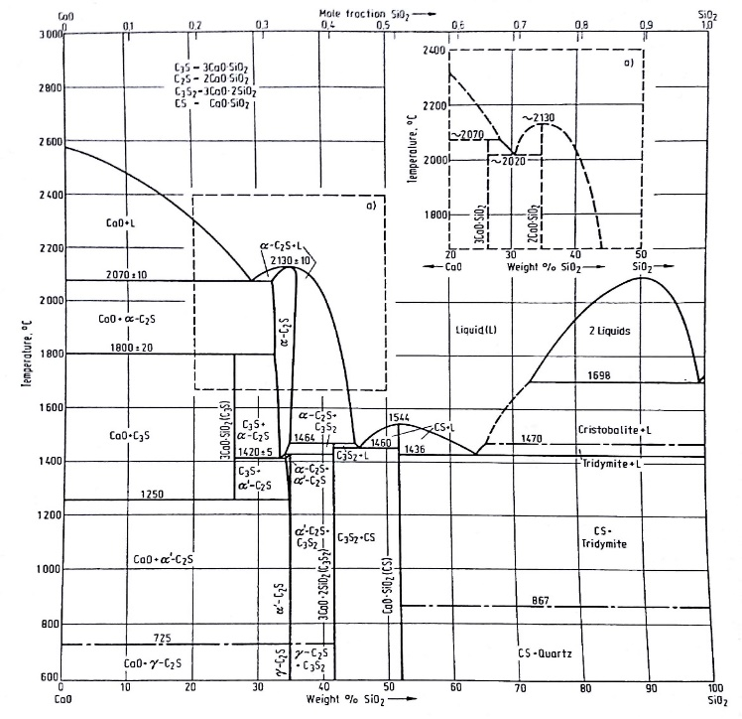
Figura 1 Diagrama de fases CaO-SiO₂. (Committee for Fundamental Metallurgy. Slag atlas. 1981).

Al ser llevado el sistema a su composición binaria, se obtiene 31,54 % de CaO y 68,46 % de SiO₂, ubicándose en el diagrama de la Figura 1 en la región bifásica de CaO.SiO₂ + cuarzo, muy próximo a la composición de la eutéctica, cuya temperatura de fusión es de 1436 ºC, ligeramente inferior a la temperatura de fusión del acero que es del entorno de 1500 ºC.
La ubicación de la composición de la ceniza en una zona con temperatura inferior al acero, hace inferir la necesidad de migración en el diagrama de la Figura 1 hacia una región de mayor temperatura, ya que el revestimiento del electrodo debe fundirse simultáneamente o ligeramente retardado con respecto al núcleo (Cruz-Crespo, et. al 2009).
Para la aplicación de la ceniza se requiere un aglomerante que la adhiera al núcleo. Es práctica común utilizar el silicato de sodio o de potasio, que aportan valores significativos de SiO₂ (Cruz-Crespo, et. al 2007), (Cruz-Crespo, et. al 2015), (Cruz-Crespo, et. al 2018).
La composición del silicato de sodio empleado en el trabajo es la siguiente: SiO₂- 29,39 %; Na₂O- 10,10 %; H₂O- 60,61 %. Cómo se advierte, la aglomeración con silicato de sodio conduciría a un corrimiento de la relación de óxidos en el diagrama de la Figura 1 hacia la derecha. Esto significaría un aumento de la temperatura de fusión, que sería favorable, haciendo que el revestimiento funda junto o retardado con respecto al núcleo, pero aumentaría la acidez del sistema desfavoreciendo la incorporación de los elementos de aleación al metal depositado.
Por otra parte, el silicato de sodio también aporta Na₂O, que es muy favorable, ya que aumenta significativamente la estabilidad del arco. Tal incorporación de Na₂O, por parte del aglomerante, hace que sea más adecuado el análisis en base al sistema ternario de equilibrio de fases (Figura 2). En tal caso, la ubicación de la composición estaría en la región monofásica del SiO₂, muy próxima a la arista CaO-SiO₂ del diagrama.
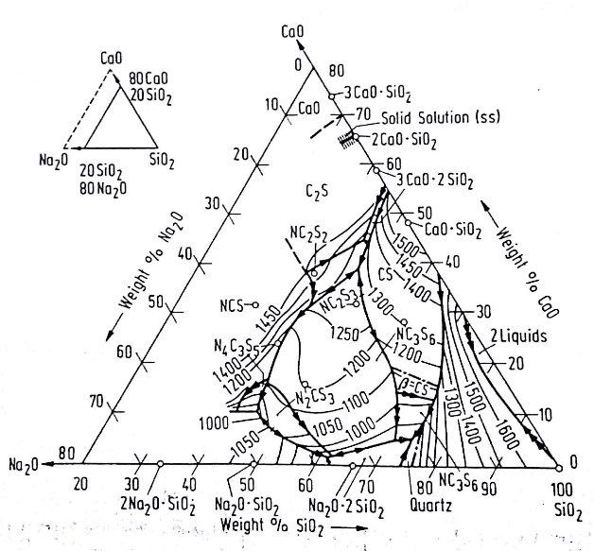
Figura 2. Diagrama de fases Na₂O - SiO₂ - CaO (Committee for Fundamental Metallurgy. 1981)

Para buscar la migración de la composición del revestimiento hacia la región de la wallastonita (CaO.SiO₂) en el diagrama de la Figura 2, se decide realizar la adición de CaO al sistema, manteniendo constante la relación SiO₂/Na₂O.
Dado que el contenido de Na₂O no sería alto, la composición estaría enmarcada en la proximidad de la isoterma de 1500 ºC; o sea, muy próxima a la del acero del núcleo del electrodo. La adición de CaO se realiza por aporte de caliza, cuya composición se muestra en la Tabla 2. Cabe destacar que el CaO en este mineral no aparece en forma libre, sino como CaCO₃, cuya composición sería equivalente a la suma del CaO y CO₂, o sea, que al calentarse el revestimiento del electrodo a una temperatura de aproximadamente 850 ºC, ocurre la disociación de la caliza (CaCO₃→CaO + CO₂), aportando al sistema de escoria CaO y liberando CO₂, que favorece la protección de la columna del arco Cruz- Crespo, (2007).
Tabla 2. Composición de la caliza, % en masa.
SiO₂ | Al₂O₃ | Fe₂O₃ | CaO | MgO | CO₂
0,34 | 0,23 | 0,17 | 55,20 | 0,68 | 44,37

Luego de los análisis realizados, la composición del revestimiento a aplicar al prototipo de electrodo queda constituida por la relación Caliza:Cenizas=1:1, a lo cual se añade 40 % de silicato de sodio en relación a la masa seca (a la suma de caliza y ceniza). En este trabajo en particular, fue preparada para la fabricación del electrodo 300 g.

  - Resultados del análisis químico del metal depositado con el electrodo
La Tabla 3 muestra la composición química media de los elementos fundamentales del metal depositado. Se advierte que, de acuerdo a la composición, el metal depositado corresponde, en sentido general, a un acero para muelles (Guliev, 1983).
Tabla 3. Composición química del metal depositado, % en masa.
C | Mn | Si | P | S
0,56 | 0,142 | 0,909 | 0,016 | 0,024

Al observar en detalle los resultados de la Tabla 3, se advierte que el contenido de carbono ha disminuido muy poco en relación a la composición del alambre del núcleo del electrodo, mientras el Mn ha disminuido significativamente y el silicio ha experimentado un aumento considerable. Se destaca que el prototipo de electrodo se ha elaborado sin la adición de elementos desoxidantes ni de aleación en el revestimiento (sin adición de FeSi, FeMn u otros), lo que indica que el sistema de aleación del metal depositado es previsto solo a expensas del aporte del núcleo.
La disminución que experimenta el Mn en el depósito respecto al núcleo, se atribuye a dos factores simultáneos:
- A falta de la presencia de otro elemento desoxidante, el manganeso ha jugado este papel, pasando del metal a la escoria por la reacción (3.1).
- El alto contenido de SiO₂ en la escoria, forma con el MnO un silicato estable haciendo que disminuya la actividad termodinámica del MnO y favoreciendo que la reacción (3.1) se desplace hacia la derecha.
El incremento del silicio se atribuye a que el revestimiento contiene significativos contenidos de SiO₂, que en presencia del hierro se reduce por la reacción (3.2), incorporando este elemento al baño.
El carbono ha disminuido levemente de acuerdo a la reacción (3.3). El hecho que el carbono no haya experimentado gran oxidación se debe a dos factores: de una parte, el manganeso ha jugado el papel desoxidante, favoreciendo la transferencia del carbono; de otra parte, las cenizas contienen cierto contenido de materia orgánica que no se ha combustionado totalmente.
Al contener la materia orgánica carbono, éste se incorpora parcialmente al metal, compensando también las pérdidas de este elemento.
$[Mn]+[FeO]→(MnO)+Fe$ 3.1
$2Fe+\left(SiO_{2}\right)→\left[Si\right]+2\left[FeO\right]$ 3.2
$[C]+[FeO]→CO+Fe$ 3.3
Los resultados obtenidos de composición química del metal depositado, en particular las pérdidas experimentadas de manganeso, conducen a prever para estudios posteriores la adición en el revestimiento de algún elemento que actúe como desoxidante. Dado que los contenidos de silicio obtenidos han sido altos, se descarta la posibilidad de emplear ferrosilicio en la carga de aleación del revestimiento, quedando tres posibilidades posibles de explorar:
- La adición de ferromanganeso, que aportaría manganeso y contrarrestaría las pérdidas que se experimentan de este elemento.
- La adición de grafito, que crearía un ambiente reductor, protegiendo al manganeso, que en lugar de oxidarse pasaría a la escoria.
- El aumento de la basicidad del revestimiento, lo cual se podría lograr por aumento del por ciento de caliza en la mezcla.
Se considera esta última la posibilidad más viable, pero debe ser condicionada a no salirse del límite de la región de la wollastonita en el diagrama de la Figura 2, con el objetivo de mantenerse en una región de temperatura adecuada para el revestimiento. El aumento de la basicidad del sistema, formaría silicatos de calcio estables, limitando la formación de silicatos de manganeso de menor estabilidad termodinámica.
Se puede prever la combinación de dos variantes para favorecer la transferencia al metal depositado del manganeso: el aumento de la basicidad y la adición de grafito simultáneamente.
Al tratarse de la composición de un acero y de acuerdo con el diagrama hierro carbono, desde el estado líquido el metal del depósito pasa en la cristalización primaria a austenita.
Luego, en correspondencia con las altas velocidades de enfriamiento, con los relativamente altos contenidos de carbono y la presencia de significativo contenido de silicio, que desplazan las curvas de transformación de la austenita hacia la derecha, ocurre la formación de estructura martensítica, que al ser de alta dureza favorece la resistencia al desgaste del metal depositado. En la microestructura también estaría presente cierta cantidad de austenita residual como resultado de la cinética de la transformación de la austenita.

4. Conclusiones
- Se demuestra la viabilidad de desarrollar un prototipo de electrodo para recargue de piezas sometidas a abrasión en base al empleo de recortes de alambres de acero (residual) de la producción de traviesas de hormigón como núcleo y la aplicación de un revestimiento a base de cenizas de la combustión del bagazo de caña en calderas con adiciones de caliza.
- La concepción del revestimiento del electrodo parte de la ubicación de la composición de las cenizas en el sistema binario de óxidos CaO-SiO₂, la cual se enmarca en la proximidad de la eutéctica, seguido de su corrimiento a causa de la aglomeración con silicato de sodio, que conduce a la valoración frente al sistema ternario Na₂O-CaO-SiO₂ y la adecuación del sistema por adición de CaO mediante aporte de caliza, para ubicarse finalmente en la región de la wallastonita.
- El electrodo desarrollado deposita un metal caracterizado por relativamente alto contenido de carbono y con significativos valores de silicio. El manganeso ha disminuido su valor, respecto a la composición del alambre, mientras el silicio ha crecido y el carbono solo ha experimentado una leve disminución. Tales comportamientos son explicados por los complejos procesos de oxidación-reducción que ocurren durante la deposición. En correspondencia con la composición y las altas velocidades de enfriamiento, el metal depositado está caracterizado por el predominio de martensita en la microestructura, lo cual valida su capacidad para enfrentar el desgaste.

- Referencias bibliográficas
- Committee for Fundamental Metallurgy. Slag atlas. Dusseldorf: Verlag Stahleinsen M.B.H.; 1981. 282 p.
- Cruz-Crespo Amado, Rodríguez, M., Scotti A. Operational behavior assesment of coated tubular electrodes for SMAW hardfacing, Journal of Materials Processing Technology (2007), doi:10.1016/j.jmatprotec.2007.07.048.
- Cruz-Crespo Amado, Rafael Fernandez Fuentes, and Américo Scotti. The Influence of Calcite, Fluorite, and Rutile on the Fusion-Related Behavior of Metal Cored Coated Electrodes for Hardfacing. Journal of Materials Engineering and Performance. JMEPEG _DOI: 10.1007/s11665-009-9543-2. Septiembre de 2009.)
- Cruz-Crespo Amado, Eduardo Manuel Díaz-Cedré, Americo Scotti. Efecto de la pirolusita, la caliza+fluorita y el ferrocromomanganeso sobre el desempeño de un electrodo básico con revestimiento periférico. Minería y Geología / v.31 n.4 / octubre-diciembre / 2015 / p. 84-99 ISSN 1993 8012. http://www.redalyc.org/toc.oa?id=2235&numero=43341
- Cruz-Crespo Amado, Eduardo Díaz Cedré, Lorenzo Perdomo González, Américo Scotti. Performance of a rutile electrode for SMAW under the effect of the composition of an applied peripheral coating. Rev. Téc. Ing. Univ. Zulia. Vol. 41, No. 2, 62-70, 2018.
- Ermolov, C. Tipos de deterioros y destrucción de las piezas en la técnica agrícola, Editorial Bishaya Shcola, Moscú URSS, 1983.
- García Pérez Julio. Ministerio del Azúcar, Representante de AZCUBA a nivel nacional, julio 2021.
- Guliaev, A. P. Metalografía. Editotial Metalurgia. Moscú. URSS. 1983.
- Jrushkov, M. Desgaste abrasivo, Moscú URSS, Editorial Nauka, 1970
- Martínez, F. Fundamentos teóricos del desgaste abrasivo. Revista Construcción de maquinaria. Vol. 3 No. 2, 1983.
- Najarro, R. A. Cruz-Crespo, L. Perdomo, A. Duffus, G. Almeida, M. J. Morales. Vínculo de la Composición de Recubrimientos SAW con la Composición de Fundentes Obtenidos con Escoria de Acería y Cenizas de Cascarilla del Arroz. Rev. Téc. Ing. Univ. Zulia. Vol. 44, Nº 2, Mayo-Agosto, 2021, 117-126
- Shkiliova, L. Determinación y estudio de los factores influyentes en la calidad de la reparación de la técnica agrícola. Tesis presentada en opción al grado científico de doctor en ciencias técnicas, UNAH, 1997.

